persbericht topcore

Marmori en Goldfinch zijn de nieuwe eyecatchers
Nieuw marmerkleuren in de TopCore keukenwerkbladen collectie van Dekker Zevenhuizen

TopCore is stootvast, watervast en hygiënisch. Het zijn belangrijke en functionele eigenschappen voor dit praktische keukenblad. Maar de ware kracht van TopCore zit ‘m in de innovatieve toplaag. Het oog wil namelijk ook wat. Daarnaast geldt: het (letterlijke!) gevoel telt vanzelfsprekend ook aan alle kanten mee. Want, de structuren van TopCore zien er niet alleen uit als echt steen…. Ze voelen ook écht zo aan!

Binnen de collectie van de TopCore keukenbladen springen de marmerkleuren het meest in het oog. Ze zijn bovendien de meest populaire kleuren van dit moment. We hebben het dan over de kleuren Virtuous en Mahal die Dekker Zevenhuizen al in 2019 en 2020 toevoegde aan de collectie. Deze hebben een gelijkmatig natuurlijk patroon. Marmer past eigenlijk altijd. Met marmer creëer je een luxe en tijdloze sfeer die bovendien eenvoudig is te combineren met verschillende andere stijlen. Of het nu gaat om een moderne of klassieke keuken. Marmer scoort altijd.

Nieuwe dimensie
De nieuwe kleuren Marmori en Goldfinch geven dan ook een nieuwe dimensie aan het begrip marmerlook. Ze verrassen met zekerheid en kunnen gezien worden als een mooie aanvulling op de al bestaande collectie.

Marmori
Marmori is ten opzichte van de al langer gevoerde marmerkleuren wat wilder door de grove aders. Enerzijds kun je deze wit grijze marmer beschouwen als een vorm van bescheidenheid – zeker ten opzichte van Goldfinch – anderzijds biedt Marmori daardoor juist genoeg creatieve combinatiemogelijkheden.

Goldfinch
Goldfinch kun je het beste omschrijven als een donkere marmerlook met bruine aders. Daardoor is deze kleur wat meer uitgesproken dan Marmori. Voor wie wat durft en ook een statement in én met zijn keuken wil maken, is deze kleur een ware inspiratie. Je raakt er meteen enthousiast van.

Eigenschappen van TopCore
TopCore is een compactlaminaat en bestaat uit meerdere met fenolhars doordrenkte lagen kraftpapier die onder hoge druk en temperatuur zijn samengeperst tot een blad van 10 mm. Doordat het materiaal zo stevig en compact is, is het stootvast. Het gesloten oppervlak maakt dat het blad door en door watervast, hygiënisch en makkelijk te reinigen is. Een TopCore keukenblad kan zowel met een gepolijste rand van 10 mm als met een haakse rand worden afgewerkt tot wel 100 mm. De haakse rand wordt door middel van de zogenoemde V-groove-techniek gemaakt waardoor het blad en de marmerstructuur – zoals hierboven ook uitgelegd – doorlopen in de rand. Ook een mooi detail; er is een onderbouw-, semi-onderbouw en vlakinbouwspoelbak mogelijk.

De materialen zien en voelen?
Natuurlijk wil je de verschillende materialen en kleuren van deze TopCore-collectie ook in het echt zien en voelen. Neem dan een kijkje bij een van de dealers.

TopCore is een merk van Dekker Zevenhuizen.
www.dekkerzevenhuizen.nl/topcore

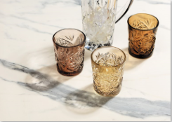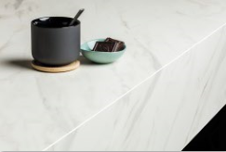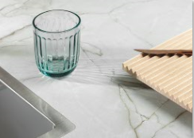
MARMORI VIRTUOUS MAHAL

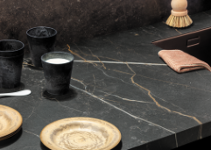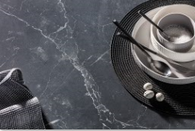
GOLDFINCH LIGHTNING

Informatie & beeldmateriaal

Afbeeldingen
Download afbeeldingen online: https://we.tl/t-SMW4cXAVvf
Download afbeeldingen drukwerk: https://we.tl/t-BsXuhzKBaK

Afbeeldingen zijn rechtenvrij te gebruiken maar met vermelding van Dekker Zevenhuizen of de productnaam.

Vragen
Voor vragen kunt u contact opnemen met Inez van Dijke via i.van.dijke@dznet.nl

